PRÁCTICA FILTROS Y PERMISOS
COMANDOS
PARTE 1
- Crea un directorio llamado “animales”. Y dentro mete el fichero “animales.txt” "proporcionado por el profesor.
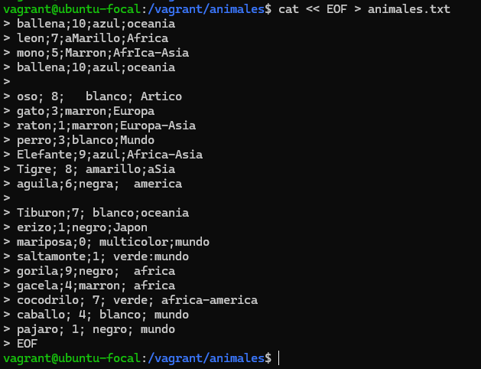
Estoy haciendo la practica en una vox de Vagrant
- El cliente me ha entregado un documento llamado “animales.txt”:
  - Tiene defectos al contener espacios en blanco. Elimina los espacios en blanco.
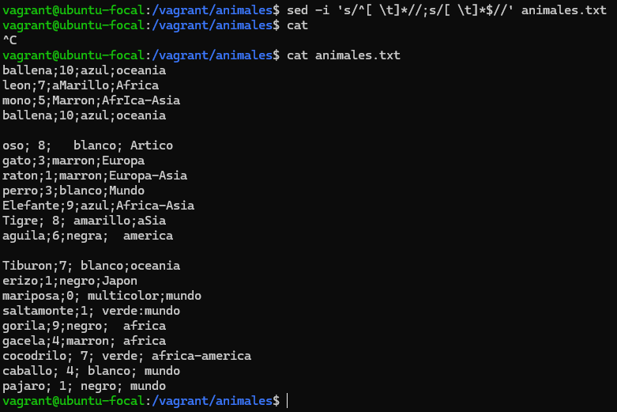
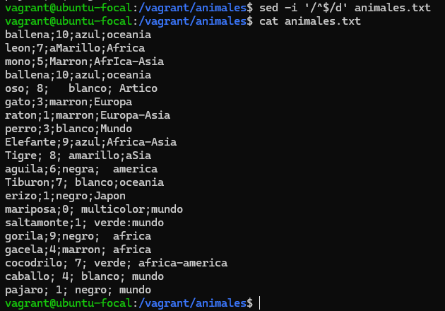
  - Quiere eliminar del documento las líneas duplicadas.
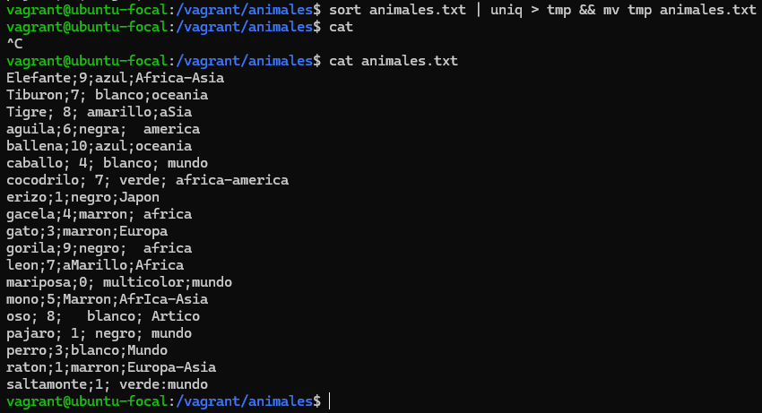
  - Quiere sacar el número de líneas del fichero.
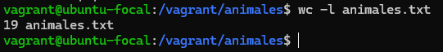
  - Quiere sacar solo las líneas de los animales que son de “Africa” y guardarlo en un nuevo fichero llamado “africa.txt”. Cuidado que el documento contiene errores y hay algunos nombres en minúscula.
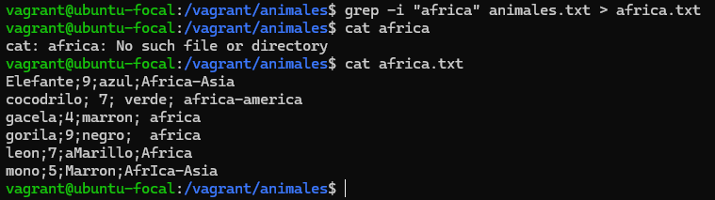
  - Quiere crear otro fichero con los animales que no son de “Africa”, llamado “noafrica.txt”. Cuidado que el documento contiene errores y hay algunos nombres en minúscula.
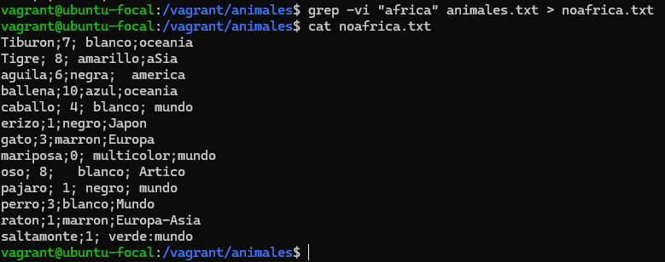
  - Quiere crear otro fichero con los animales que son del “mundo” o del “oceano”, llamado “mundoceano.txt”. Cuidado que el documento contiene errores y hay algunos nombres en minúscula.
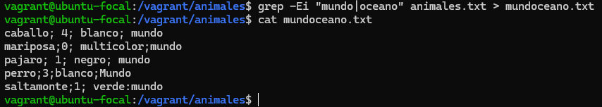
  - Quiere crear un nuevo documento, llamado “top10.txt”, ordenado por la tercera columna, y si hay dos valores iguales por la primera. Una vez ordenador solo debe contener las líneas con los 10 mejores valores.
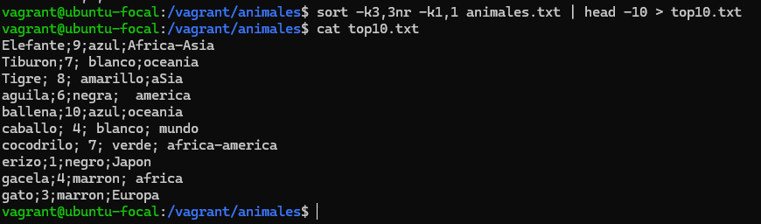

  - Quiere crear un nuevo documento, llamado “worst.txt”, ordenado por la tercera columna, y si hay dos valores iguales por la primera. Una vez ordenador solo debe contener las líneas menos las 10 primeras.
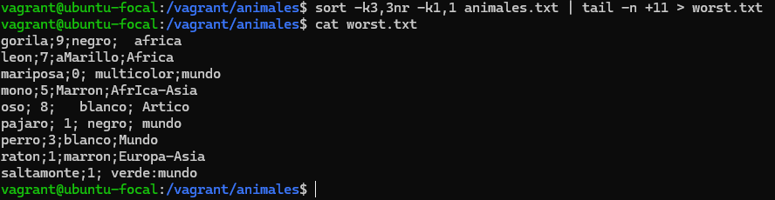

  - Quiere crear un nuevo fichero llamado “anicolor.txt” que contenga solo las dos primeras columnas.
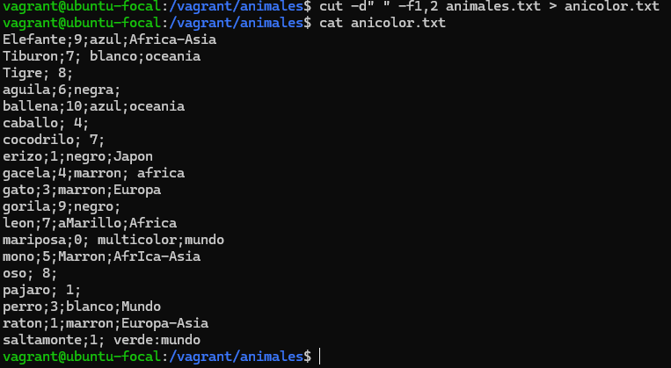
  - Quiere crear un nuevo fichero llamado “anipuntos.txt” que solo contenga la columna 1 y 3, y que esté ordenada por la primera.
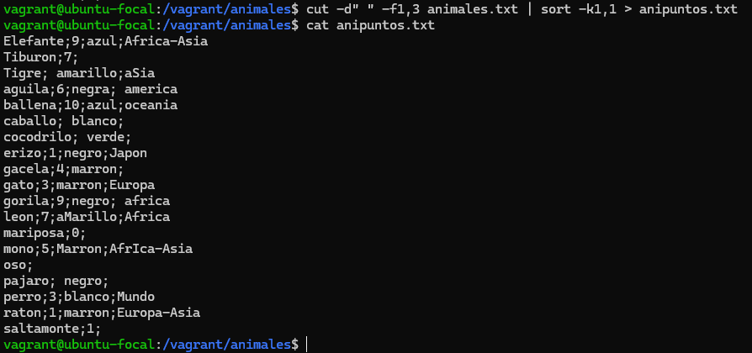
  - Quiere crear un nuevo fichero llamado “filtronomb.txt” que solo contenga la columna 1, ordenada de forma inversa, y que además solo contenga aquellas líneas de animales que sus nombres:
    - Empiecen por consonante, la segunda letra sea una ‘a’ y acaben por una vocal.
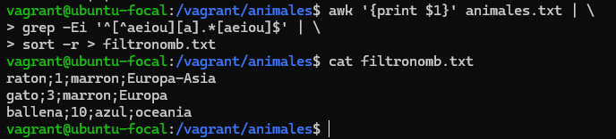
  - Divide el fichero original “animales.txt” en varios ficheros que empiecen por “partani”. Cada fichero solo debe contener 4 líneas.
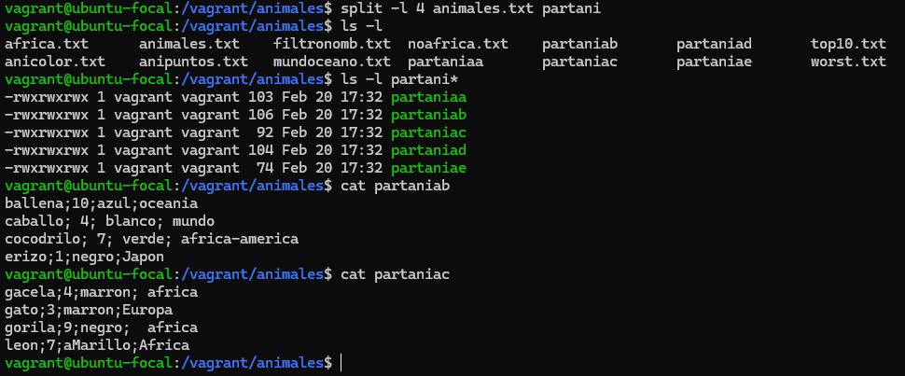
- Comprime el fichero “animales.txt” con gzip y muestra la diferencia de tamaño que hay con respecto al fichero sin comprimir. Descomprime el fichero.
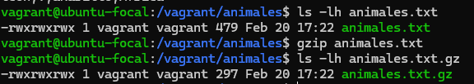
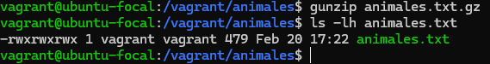

- Crea un fichero empaquetado y comprimido con tar de los ficheros del directorio “animales”.
  - Muestra los ficheros que hay dentro sin descomprimir.
  - Descomprime el fichero.
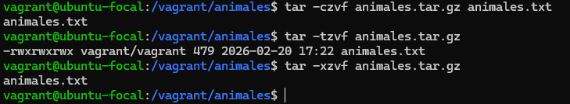

- Busca a partir del home del usuario actual y de forma recursiva los ficheros cuyo nombre tenga la palara “an” y acabe en “txt”.
(He movido la caperta animales al home, estaba inicialmente en otra)
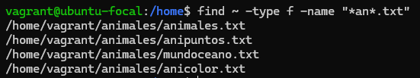

- Busca a partir del home del usuario actual los ficheros que tengan un tamaño superior de 2 KB.
- Busca a partir del home del usuario actual los ficheros se han modificado en los últimos 2 días.
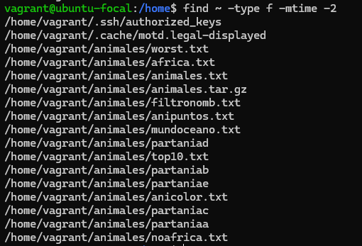
- Busca a partir del home del usuario los ficheros que contengan la palabra pantera dentro de su contenido.
- Crea una carpeta dentro del directorio “animales” llamado “subdiranimales”. Con el comando find copia dentro solo los ficheros que su nombre contenga la palabra “ani”.
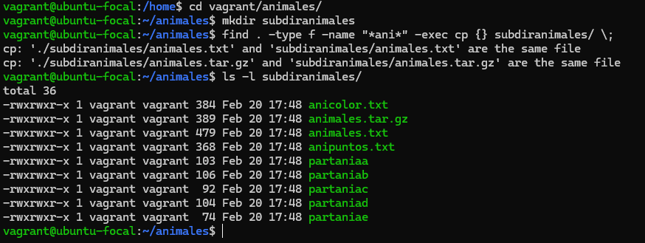
- Compara el contenido de los directorios “animales” y “subdiranimales”.
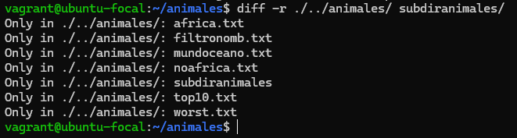

- Compara el contenido de los ficheros “africa.txt” y “mundoceano.txt”
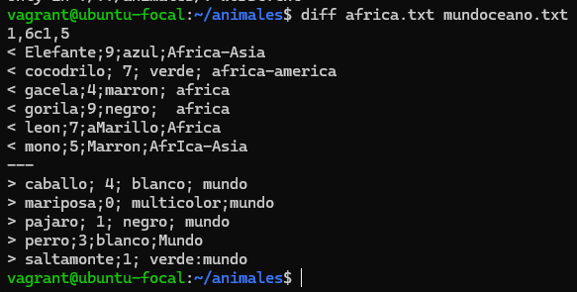
PARTE 2
- A parte del usuario que creó la carpeta “animales”, créate un usuario llamado animales1
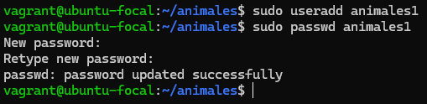
  - De la carpeta y todo su contenido:
    - El usuario propietario debe tener todos los permisos.
    - Los que pertenezcan dentro del grupo propietario pueden listar, entrar en el directorio, pero no puede modificar, crear o eliminar contenido.
    - Para los otros solo puede listar el contenido, pero no pueden ni entrar a la carpeta.
    - Valida que el usuario propietario puede hacer cualquier cosa, y que el usuario animales1 solo se le aplica el de otros.
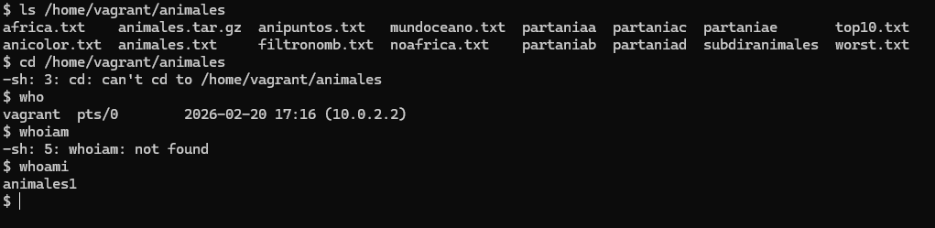
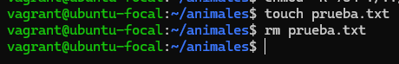

  - Mete al usuario animales1 dentro del grupo propietario de la carpeta.
    - Valida que ahora se le aplica los permisos del grupo propietario y no el de otros.
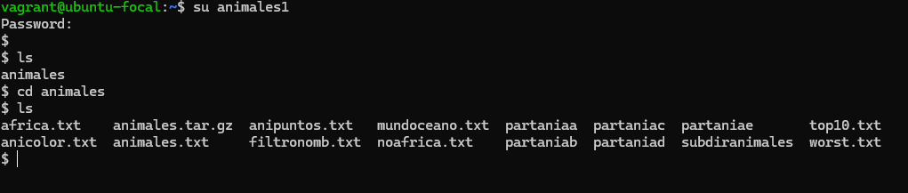
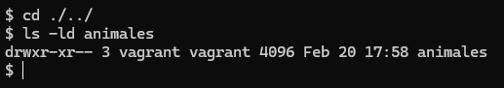
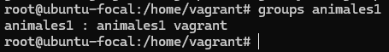
  - Cambia el propietario y el grupo del directorio para que pase del usuario propietario que lo creó al usuario animales1.
    - Valida que permisos se le aplica ahora a cada uno de los usuarios.
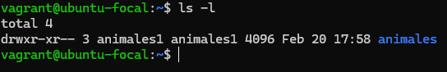

NOTA: Recuerda que para que se apliquen los cambios de los permisos, cada vez que se realice un cambio hay que salir del login y volverse a logearse con el usuario.

